МУНИЦИПАЛЬНЫЙ СОВЕТ
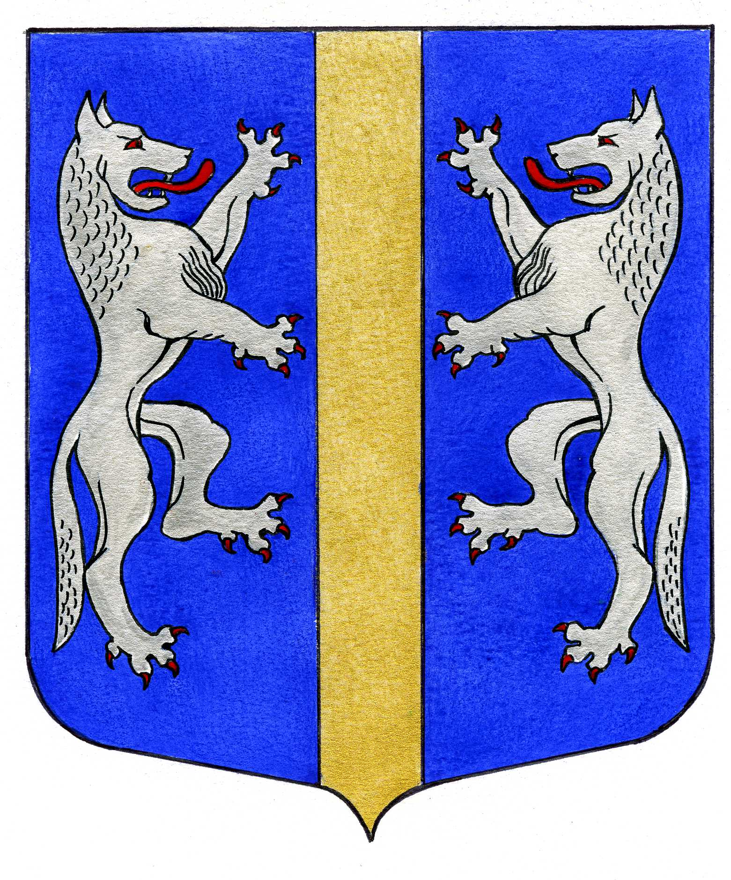

ВНУТРИГОРОДСКОГО МУНИЦИПАЛЬНОГО ОБРАЗОВАНИЯ
САНКТ-ПЕТЕРБУРГА

МУНИЦИПАЛЬНЫЙ ОКРУГ ВОЛКОВСКОЕ

_____________________________________________________________________________________

РЕШЕНИЕ

16.02.2017 № 1

О формировании избирательной комиссии
муниципального образования

В соответствии со ст. 14 Закона Санкт-Петербурга от 26.05.2014 № 303-46 «О выборах депутатов муниципальных советов внутригородских муниципальных образований Санкт-Петербурга», ст. 35 Устава МО МО Волковское, Муниципальный Совет

РЕШИЛ:

1. Начать процедуру формирования избирательной комиссии муниципального образования МО Волковское по выборам депутатов Муниципального Совета МО МО Волковское на основе предложений политических партий, выдвинувших списки кандидатов, допущенные к распределению депутатских мандатов в Государственной Думе Федерального Собрания Российской Федерации, Законодательном Собрании Санкт-Петербурга, а также предложений собраний избирателей по месту жительства, работы, службы, учебы, предложений избирательной комиссии муниципального образования предыдущего состава, Санкт-Петербургской избирательной комиссии.
- Опубликовать в муниципальной газете «Вестник муниципального округа № 71» сообщение о сроке (один месяц) и порядке внесения предложений по кандидатурам в состав избирательной комиссии муниципального образования.
- Направить настоящее решение в Санкт-Петербургскую избирательную комиссию.
- Контроль за выполнением решения возложить на Главу Муниципального образования – председателя Муниципального Совета Яхина Р.А.
- Настоящее решение вступает в силу со дня принятия.

Глава Муниципального образования -
председатель Муниципального Совета Р.А. Яхин

